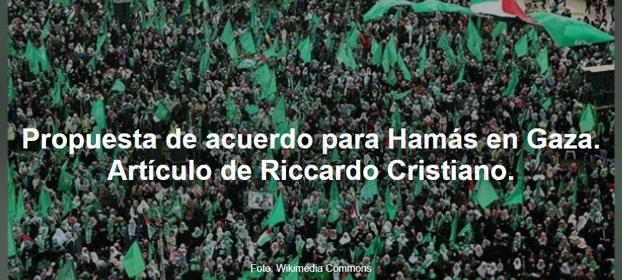

"Un proceso que, a la espera de la respuesta de Hamás , aún no ha comenzado: la campaña militar en Gaza continúa."

El artículo es de Riccardo Cristiano , periodista italiano, publicado por Settimana News , 30-09-2025.

Aquí está el artículo.

El acuerdo aún no está finalizado. Donald Trump dejó claro que le dio a Hamás 72 horas para aceptarlo, pero expresó su confianza. Solo después de la aceptación será posible discutir oficialmente un acuerdo sobre Gaza .

Es importante señalar que todos los líderes árabes, incluidos los de los países que acogen a líderes de Hamás en el extranjero, están a favor del acuerdo. Algunas fuentes informan que los líderes de Hamás se reunieron con negociadores egipcios y cataríes durante la noche y aseguraron que responderían "de buena fe".

El plan pretende disipar los temores de ambas partes: el terrorismo por un lado, y el traslado masivo de palestinos desde Gaza por el otro.
Si Hamás acepta, el proceso será el siguiente: liberación inmediata de todos los rehenes y entrega de los cuerpos de los fallecidos, cese de las hostilidades, entrada de la ayuda humanitaria bajo la responsabilidad de la ONU , sus agencias y la Cruz Roja , y una retirada en tres fases del ejército israelí de la Franja.

Tras las declaraciones de Netanyahu , quien aceptó el plan y enfatizó que todos los objetivos de Israel se lograrían, pero que si Hamás lo rechazaba, Israel "terminaría el trabajo" (y Trump estuvo de acuerdo), los ministros de Asuntos Exteriores de Qatar, Arabia Saudita, Egipto, Jordania, Emiratos Árabes Unidos, Turquía y Pakistán emitieron una declaración oficial apoyando el plan para Gaza . Cabe destacar que añadieron que este uniría Gaza con Cisjordania , con la perspectiva de un Estado palestino . En este sentido, solo existe el compromiso de Trump de no permitir la anexión.

El plan, como se mencionó, solo se refiere a Gaza . Sin embargo, la inclusión de Cisjordania indica que el tema es delicado.

Francia , el Reino Unido y la Autoridad Palestina expresaron su apoyo. Cabe destacar también la llamada telefónica del primer ministro Netanyahu al emir de Qatar , disculpándose por la violación de su territorio durante la operación contra los líderes de Hamás . Qatar afirmó aceptar la disculpa.

Analicemos brevemente los puntos del plan para Gaza , todos ellos difíciles de implementar.
- Gaza será desradicalizada.
- Gaza será reconstruida para beneficio de su pueblo, que ya ha sufrido demasiado.
- Si las partes aceptan, la guerra terminará inmediatamente, con la retirada del ejército israelí según el acuerdo.
- El plazo para tomar la decisión es de 72 horas.
- Tras la liberación inmediata de todos los rehenes, Israel liberará a 250 palestinos que cumplen cadena perpetua y a 1.700 prisioneros detenidos en Gaza .
- Los miembros de Hamás que acepten la coexistencia pacífica recibirán amnistía. Quienes deseen abandonar Gaza tendrán la oportunidad de hacerlo.
- La ayuda tendrá pleno acceso, al menos en los niveles previstos en los acuerdos del 19 de enero de 2005.
- La ayuda será gestionada por las Naciones Unidas , sus agencias y la Cruz Roja .
- Gaza será gobernada por una autoridad de transición tecnocrática y apolítica, compuesta por palestinos comprometidos. Un "Consejo de Paz" supervisará esta autoridad, liderado por el propio Donald Trump y con la participación de Tony Blair , entre otros. Esto permanecerá vigente hasta que la Autoridad Palestina complete sus reformas y pueda asumir el control efectivo de Gaza .
- Trump implementará un plan de desarrollo económico con expertos que ayudaron a crear los milagros urbanos del actual Medio Oriente .
- Se creará una zona económica especial, con incentivos arancelarios.
- Cualquiera que desee salir de Gaza podrá hacerlo, así como regresar. Se animará a la población a quedarse.
- Hamás (y otras facciones) acuerdan no formar parte del gobierno de Gaza. Se destruirán túneles, infraestructura terrorista y armas.
- Los socios regionales ofrecerán garantías y las demás facciones respetarán las obligaciones asumidas.
- Estados Unidos , en colaboración con los países árabes y otros socios internacionales, trabajará para establecer una Fuerza Internacional de Estabilización , que capacitará a las fuerzas policiales palestinas en Gaza . Esta misma fuerza trabajará con Israel y Egipto para estabilizar los cruces fronterizos, junto con la nueva policía palestina.
- Israel no ocupará ni anexará Gaza. La retirada será determinada por la Fuerza de Estabilización , a la que transferirá los territorios de Gaza de acuerdo con la autoridad de transición.
- En caso de retrasos o respuestas negativas por parte de Hamás, el plan seguirá siendo válido para las zonas por él liberadas.
- Se implementará un diálogo interreligioso basado en la tolerancia y la coexistencia para cambiar narrativas, resaltando los beneficios de la paz.
- Con avances en la implementación de este plan y la reforma de la Autoridad Palestina, se crearán las condiciones para iniciar un camino hacia la autodeterminación y la soberanía palestina, la aspiración del pueblo palestino.
- Estados Unidos promoverá un diálogo israelí-palestino.

Trump adoptó un tono triunfalista, hablando de una paz al alcance de dos o tres mil años y, sobre todo, se esforzó por elogiar a todos. Sabe que hay muchos problemas, los dos principales son Hamás y Cisjordania . Además, está la cuestión de la "perspectiva del Estado", crucial para los saudíes y rechazada constantemente por Netanyahu . Quizás los líderes estén esperando para discutir un tema menos inmediato.
¿Y cómo será el panorama político israelí? Hay muchas preguntas. Mientras tanto, debemos esperar la respuesta de Hamás . Pero es imposible ignorar este posible desarrollo, que podría considerarse el inicio de un proceso.
Un proceso que, a la espera de la respuesta de Hamás , aún no ha comenzado: la campaña militar en Gaza continúa.

https://www.ihu.unisinos.br/657872-proposta-de-acordo-para-o-hamas-em-gaza-artigo-de-riccardo-cristiano?utm_medium=email&utm_campaign=newsletter_ihu__30-09-2025&utm_source=RD+Station

